Mapa 1. Municipios beneficiados por el Distrito de Riego 013 (página 11)
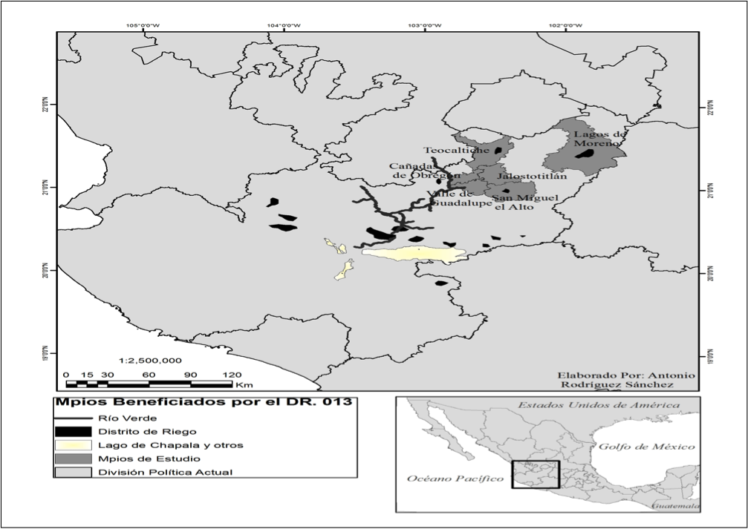

Cuadro 1. Resolución sobre dotación de tierras y agua (1935-1993) (página 12)
Municipios | Tipo de tierras | Propietarios afectados | Años de solicitud y resolución | Instituciones
Villa Obregón | 576 de Temporal 1214 de Agostadero  Total: 1790 | Canuto González  José María Franco | 1937-1937 | Departamento de Irrigación. Comisión Agraria Mixta Ninguna
Jalostotitlan | 320 de Temporal  213 de Agostadero  Total: 533 | María Trinidad González Tostado  José Guadalupe González de Anda | 1936-1938 | Departamento de Irrigación. Comisión Agraria Mixta
Valle de Guadalupe | S/R |  | 1937- 1937 y 1947 | Departamento de Irrigación. Comisión Agraria Mixta
San Miguel el Alto | Ninguna |  | 1937-1980-1993 | Departamento de Irrigación. Comisión Agraria Mixta. SRA. CONAGUA

Cuadro 2. Proyectos de presas y acueductos en los Altos de Jalisco (1989-2012) (página 22)
Proyecto | Ubicación | Año de implementación | Objetivo | Desenlace
La Zurda Calderón | Cañadas de Obregón, Valle de Guadalupe y Valle del Calderón, | 1989-1994 | Agua para Guadalajara | Construcción de presas El Salto y Calderón
Acueducto de unión entre las presas El Salto y Calderón | Valle de Guadalupe y Valle de Calderón | 1997-2000 | Agua para Guadalajara | Suspensión del proyecto por oposición legislativa
Presa Arcediano | Pueblo de Arcediano | 2003-2005 | Agua para Guadalajara | Suspensión del proyecto por las autoridades
Presa San Nicolás | Jalostotitlán | 2003-2005 | Agua para Guanajuato y algunos Mpios de Los Altos de Jalisco | Suspensión del proyecto por oposición de los habitantes y grupos de apoyo
Presa el Zapotillo | Cañadas de Obregón | 2005… | Agua para GDA. GJT y algunos mpios de LAJ | Proyecto en marcha, a pesar del rechazo de los habitantes y grupos de apoyo

Mapa 2. Proyecto el Zapotillo 2005-2017 (página 24)
Cuadro 3. Actores involucrados en el Proyecto El Zapotillo (2005-2012) (página 24)
El Zapotillo  Actores | Cargo
Felipe Calderón Hinojosa | Presidente de México 2006- 2012 (PAN)
José Luis Luege Tamargo | Director de la CONAGUA (2006-2012)
Emilio González Márquez | Gobernador del Estado de Jalisco 2007-2013 (PAN)
César Coll Carabias | Comisión Estatal del Agua de Jalisco 2007-2013 (CEAS)
Raúl Antonio Iglesias Benítez | Gerencia regional de la Comisión Nacional del Agua (2002-2012). Convertida en 2007 en el Organismo de Cuenca Lerma Santiago Pacífico.
Sociedad civil, académicos y funcionarios expertos en temas hidráulicos que advierten la inviabilidad del proyecto | Conservar sus tierras para sus actividades económicas y no ser desplazados
Obras Construidas | Construcciones parciales de la cortina de la presa y el centro de reubicación.
Jorge Hank Rohn y socios españoles | Empresas: Peninsular, Grupo Hermes, FCC y Abengoa-Construcción de la presa, acueducto y licitación para gestionar el agua

